**每日市场研报**

**2024年1月11日星期四**



**消息回顾**

* 【美联储威廉姆斯：当对通胀达到2%有信心时，美联储可以降息；美联储将需要一段时间维持紧缩政策立场；似乎还没有接近放缓缩表的时机；利率已具有足够的限制性以达到2%的物价目标；前景仍不确定，利率决策将逐次会议进行。】
* 【欧洲央行副行长金多斯表示，欧元区可能正处于衰退之中。数据显示，2023年第三季度欧元区经济活动放缓，收缩0.1%，指标显示12月份经济也会收缩。】
* 【欧洲央行执委施纳贝尔表示，现在讨论降息为时尚早；需要更多数据以确认通胀回落的情况。】
* 【美国半导体行业协会（SIA）表示，2023年11月全球半导体行业销售总额达到480亿美元，同比增长5.3%，环比增长2.9%。展望未来，全球半导体市场预计将在2024年实现两位数增长。】
* 【美国上周MBA30年期固定抵押贷款利率为6.81%，前值6.76%；申请活动指数为190.6，前值173.5；再融资活动指数为425.4，前值358.2；购买指数为148.6，前值140.7。】
* 【法国2023年11月工业产出环比上升0.5%，预期持平，前值降0.3%；同比上升0.6%，预期0.3%，前值1.8%。法国11月制造业产出环比上升0.3%，前值0.1%；同比下降0.9%，前值升1%。】
* 【2023年韩国失业率为2.7%，就业人数为2841.6万人，同比增加32.7万人或1.2%，但增幅较2022年大幅收窄。】
* 【澳大利亚2023年11月未季调CPI同比上涨4.3%，预期4.4%，前值4.9%。】
* **今日关注**
* 21:30 美国至1月6日当周初请失业金人数
* 21:30 美国12月未季调CPI年率
* 21:30 美国12月季调后CPI月率
* 21:30 美国12月未季调核心CPI年率
* 21:30 美国12月核心CPI月率
* 23:30 美国至1月5日当周EIA天然气库存
* 次日01:40 美联储巴尔金发表讲话

截至1月11日（周四），美国三大股指全线收涨，道指涨0.45%报37695.73点，标普500指数涨0.57%报4783.45点，纳指涨0.75%报14969.65点。国际金属期货涨跌不一，LME期铜涨0.26%报8391美元/吨，COMEX黄金期货跌0.16%报2029.8美元/盎司，COMEX白银期货跌0.03%报23.085美元/盎司。ICE3月原糖期货合约收盘跌1.30%，结算价21.41美分/磅。ICE3月期棉跌0.60%，结算价报80.18美分/磅。

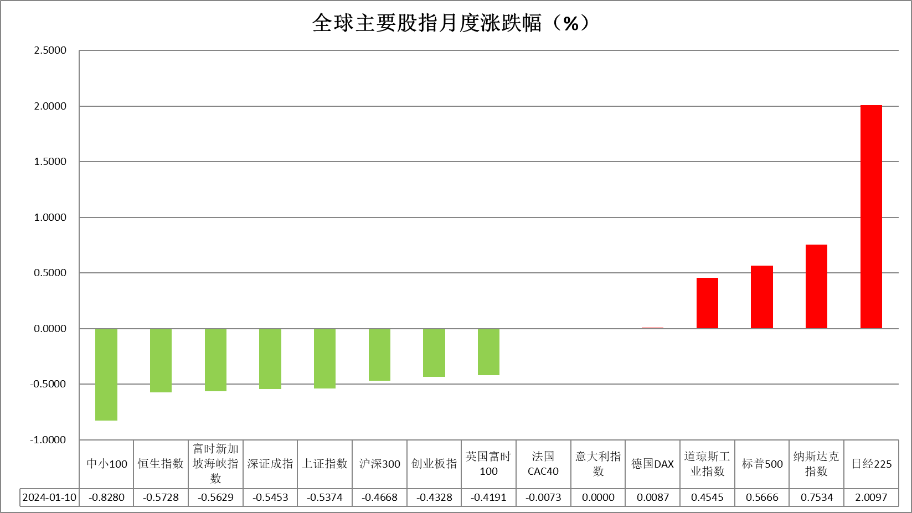

图表1全球股指收盘走势图

* **欧元/美元**

截至周四美元指数跌0.16%报102.35，非美货币多数上涨，欧元兑美元涨0.38%报1.0973，英镑兑美元涨0.26%报1.2743，澳元兑美元涨0.17%报0.6699，美元兑日元涨0.88%报145.76。昨日美联储威廉姆斯与公开发言中表示当美联储对通胀达到2%有信心时，美联储可以降息；美联储将需要一段时间维持紧缩政策立场，当前似乎还没有接近放缓缩表的时机；利率已具有足够的限制性以达到2%的物价目标，但前景仍不确定，利率决策将逐次会议进行。其整体发言中性偏鹰，但对缩表进程放缓的否认或再次抬升市场对未来流动性持续收紧的预期。美国上周MBA30年期固定抵押贷款利率为6.81%，前值6.76%；申请活动指数为190.6，前值173.5；再融资活动指数为425.4，前值358.2；购买指数为148.6，前值140.7。整体利率水平持续升高，但申请及再融资活动指数的升高或暗示需求仍保有一定韧性。往后看，短期内在资产对美联储降息预期计价充分的影响下美元及美债收益率或持续回升。

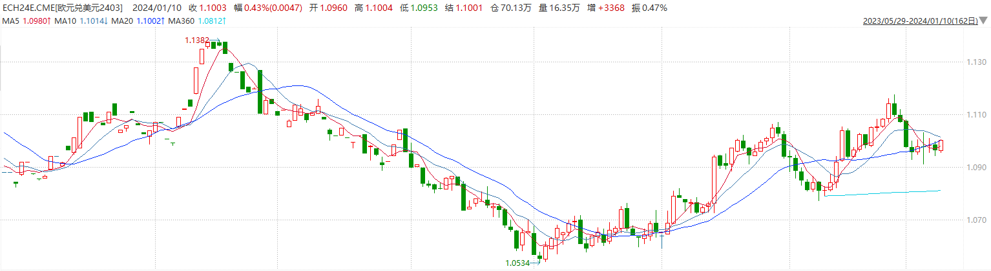

图表2欧元兑美元主力合约走势图

**全球商品**

* **S&P500**

截至1月11日，标普500指数收涨0.57%至4783.45点；迷你标普500主力合约收涨0.62%至4820.25点。美股周三收高，科技股领涨。英伟达连续第三个交易日创历史新高，市值逼近亚马。苹果评级第三次遭到下调。美国证交会批准11只现货比特币ETF。投资者等待即将公布的通胀数据与财报。策略上，指数短线回调，逢低试多。详细支撑阻力位请见图表4。

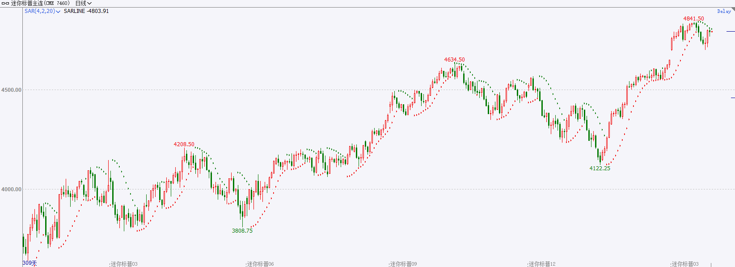

* **富时中国A50**

截至1月10日，富时中国A50指数收跌0.30%至11038.60点；新交所富时A50期指主力合约收涨0.01%至11041点。基本面上，从当前边际变化来看，积极信号正在发生，年内利润压力最大的时段或已经过去。当前市场已较充分计价基本面下行压力，短期指数估值、两市成交额已经降至历史低位。策略上，中长线逢低试多。详细支撑阻力位请见图表4。

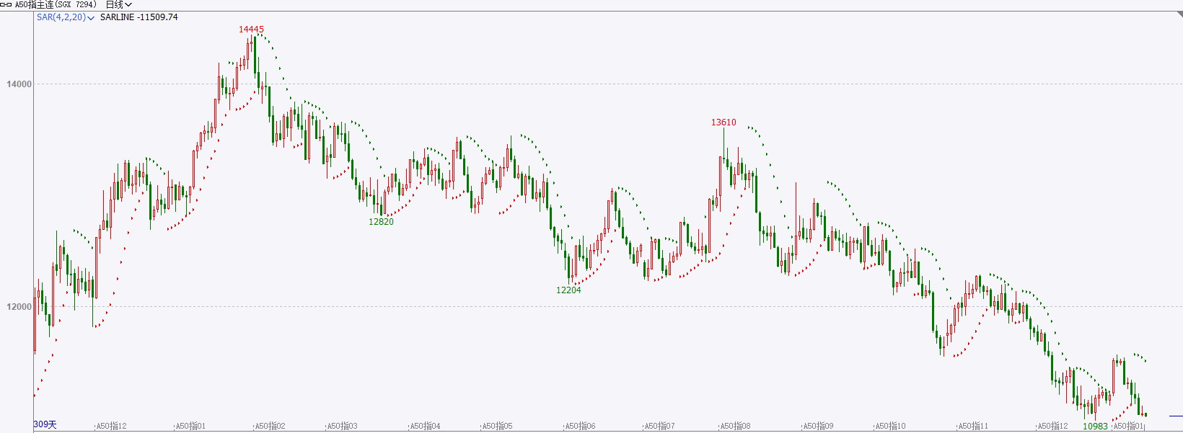

* **铜**

隔夜美元指数震荡走强，交投于102.35。10年期美债收益率在4%关口附近徘徊，最终收报4.03%；对美联储政策利率更敏感的两年期美债收益率收报4.36%。市场在CPI数据公布之前保持谨慎，美元指数横盘整理。

库存方面：截至1月10日，LME铜库存为158900吨，环比-1650吨。1月5日当周，上海期货交易所阴极铜库存为31330吨，周环比2225吨。

外盘持仓方面：根据CFTC公布的最新数据显示，截止至1月2日当周，非商业多头持仓70594手，空头为61977手，净多持仓为8617手，较上周净多增加1540手。

隔夜COMEX铜震荡走弱，其中2403合约报收3.788美元/磅，涨幅0.77%。国际方面，美联储威廉姆斯：当对通胀达到2%有信心时，美联储可以降息；美联储将需要一段时间维持紧缩政策立场；似乎还没有接近放缓缩表的时机；利率已具有足够的限制性以达到2%的物价目标；前景仍不确定，利率决策将逐次会议进行。国内方面，央行：将强化逆周期和跨周期调节，从总量、结构、价格三方面发力，为经济高质量发展营造良好货币金融环境。将强化总量型与结构型货币政策工具的运用，必要时会创设新工具。当前货币政策“工具箱”较充足，并有望继续得到充实，一季度是政策适时发力关键期。操作上，建议COMEX铜2403合约轻仓逢低短多交易，注意交易节奏及风险控制。

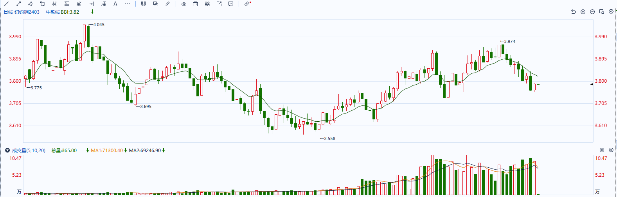

图表5COMEX铜日线走势图

* **黄金**

消息面：昨日美联储威廉姆斯与公开发言中表示当美联储对通胀达到2%有信心时，美联储可以降息；美联储将需要一段时间维持紧缩政策立场，当前似乎还没有接近放缓缩表的时机；利率已具有足够的限制性以达到2%的物价目标，但前景仍不确定，利率决策将逐次会议进行。其整体发言中性偏鹰，但对缩表进程放缓的否认或再次抬升市场对未来流动性持续收紧的预期。美国上周MBA30年期固定抵押贷款利率为6.81%，前值6.76%；申请活动指数为190.6，前值173.5；再融资活动指数为425.4，前值358.2；购买指数为148.6，前值140.7。整体利率水平持续升高，但申请及再融资活动指数的升高或暗示需求仍保有一定韧性。  
 外盘持仓方面：截至1月10日，SPDR Gold Trust黄金ETF持仓量为864.99吨，较上一交易日减少4.61。

往后看，短期内在资产对美联储降息预期计价充分的影响下美元及美债收益率或持续回升，贵金属或相对承压。操作上建议人，日内轻仓做空，请投资者注意风险控制。

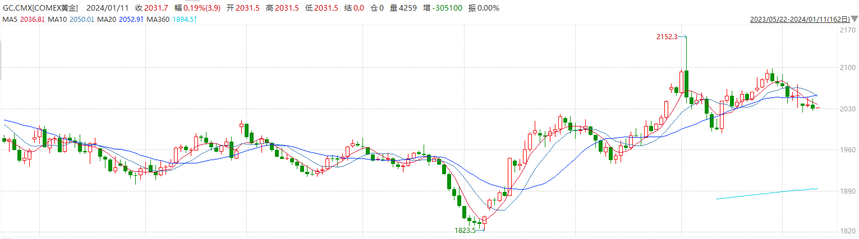

图表6COMEX黄金日线走势图

* **原油**

　　周三早盘，原油期货涨幅一度超过1%，但是在美国能源信息署报告上周原油库存意外增加，而且汽油和馏分油库存增幅也超出预期后，油价掉头下行。  
　　分析师表示，周三的库存报告凸显投资者对需求增长放缓的担忧。  
　　美国能源信息署报告，截至1月5日当周，美国原油库存增加130万桶，达到4.324亿桶，而分析师预期库存减少70万桶。上周美国汽油库存增加800万桶，而馏分油库存增加650万桶，均高于市场预期。  
　　周二的强烈冬季风暴导致美国东海岸约50万户家庭和企业停电，这可能会导致短期汽油需求下降。  
　　瑞银分析师吉奥范尼斯塔乌诺沃表示，美国原油和成品油出口疲软导致美国库存增加，因此出口需求如何演变值得关注。  
　　在墨西哥的大型奥尔梅加炼油厂投产后，该国汽油和柴油进口量将削减三分之一。墨西哥从美国进口的汽油和柴油占到总进口量的近九成。  
　　美国能源信息署周二在短期能源展望报告中预测，2024年和2025年美国原油产量将创下历史新高。  
　　欧洲经济前景疲软加剧了需求担忧。欧洲央行副行长路易斯德金多斯周三表示，欧元区可能已经在上个季度陷入衰退，前景依然疲弱。  
　　与此同时，以色列与哈马斯战争持续，并有扩散到其他地区之虞，令人担心中东原油供应可能中断。白宫周三表示，也门胡塞武装在红海的袭击“升级”，如果袭击继续出现，美国将与合作伙伴协商下一步行动。

纽约商品期货交易所（NYMEX）的西德克萨斯中质原油（WTI）2月合约较上一交易日下跌0.87美元或1.20%，报71.37美元/桶，短期呈现宽幅震荡走势。支撑位：70；压力位：73.8。

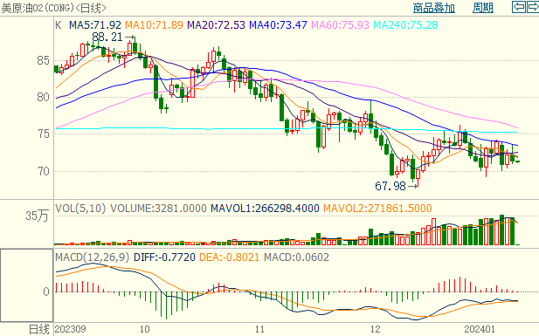

* **ICE原糖**

洲际期货交易所（ICE）原糖期货周三下跌，油价下跌带来拖累，关注主产国供应。交投最活跃的ICE 3月原糖期货合约收盘收跌0.29美分或1.30%，结算价每磅21.41美分。操作上，建议3月 ICE 原糖短期暂且观望。

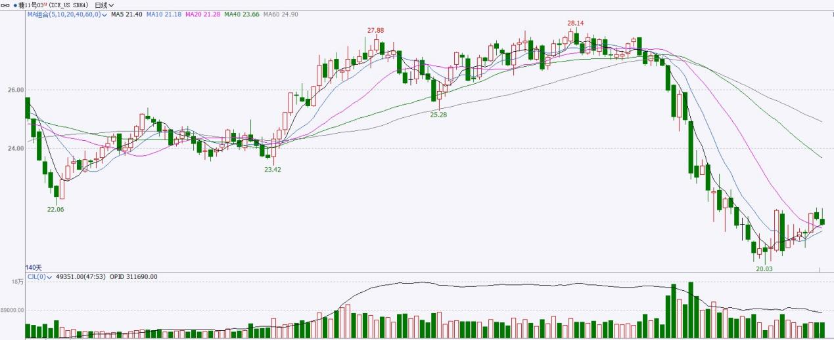

图表8ICE原糖期货主力合约日走势图及支撑位、阻力位

* **ICE棉花**

洲际交易所(ICE)棉花期货周三下跌，价格交投在相对狭窄的区间，因交易商在美国农业部即将公布供需预估之前调整仓位。交投最活跃的ICE 3月期棉收跌0.55美分或0.60%，结算价报80.18美分/磅。操作上，建议3月 ICE 期棉短期暂且观望。

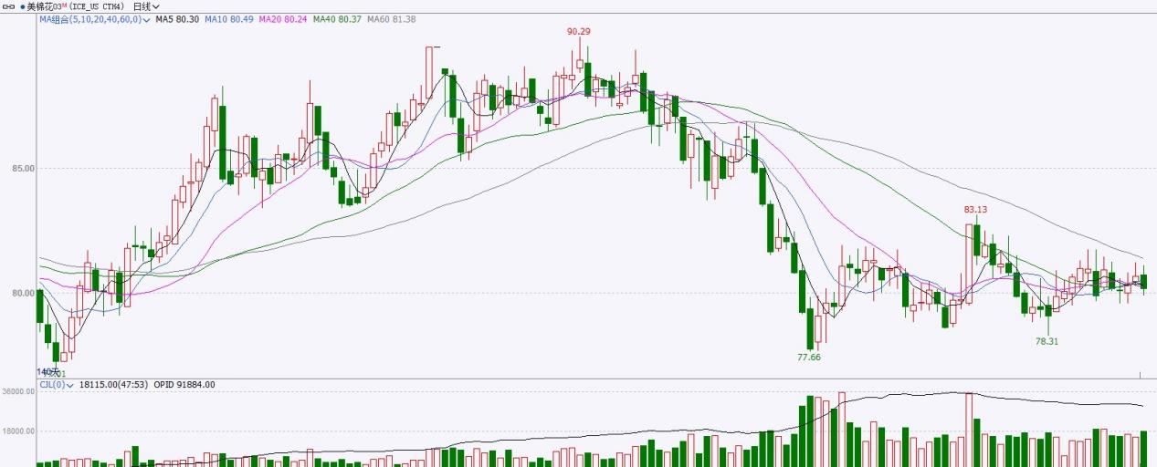

图表9ICE棉花期货主力合约日走势图及支撑位、阻力位

**免责声明**

此报告由瑞达国际所编制。本报告采用之资料及意见均相信可靠及准确，但本公司并不对各分析或有关资料之可靠性及准确性作出全面性保证。本报告只供客户或读者作参考之用，客户或读者不应完全依靠本报告内容作为投资准则。

本报告之资料及意见如有任何更改，恕不另行通知。本报告并非及并无意图构成任何作价或招揽进行买卖本报告提及的商品。本公司不会对任何因依靠本报告作出任何买卖而引致之任何损失承担任何责任。



24小时客服电话：00852-25342000/86-13603059885

24小时传真电话：00852-25632368

客服邮箱：[cs@ruida-int.com](mailto:cs@ruida-int.com)

客服QQ：203195058/2938472186

网址：[www.ruida-int.com](http://www.ruida-int.com)

地址: 香港湾仔菲林明道8号大同大厦17楼05-06室